領域科目 | 自然領域-理化科 | 多元評量項目 | ■實作評量 □軼事紀錄  ■口語評量 □檔案評量  □其它評量（ ）
評量日期 | 112.11.17(五) | 評量地點 | 903班教室
多元評量內容簡介 | - 學生利用實作所觀察到的物理現象，共同繪出對應之心智圖，在過程中也可提出對他人的概念疑問，並一同討論，最後能上台分享。  - 除平常訓練之閱讀素養外，也可在探究實作中培養學生發現問題、認識問題、解決問題，以及提出結論與表達溝通之能力。  - 結合本校五力教育加以延伸及落實。
評量照片 | 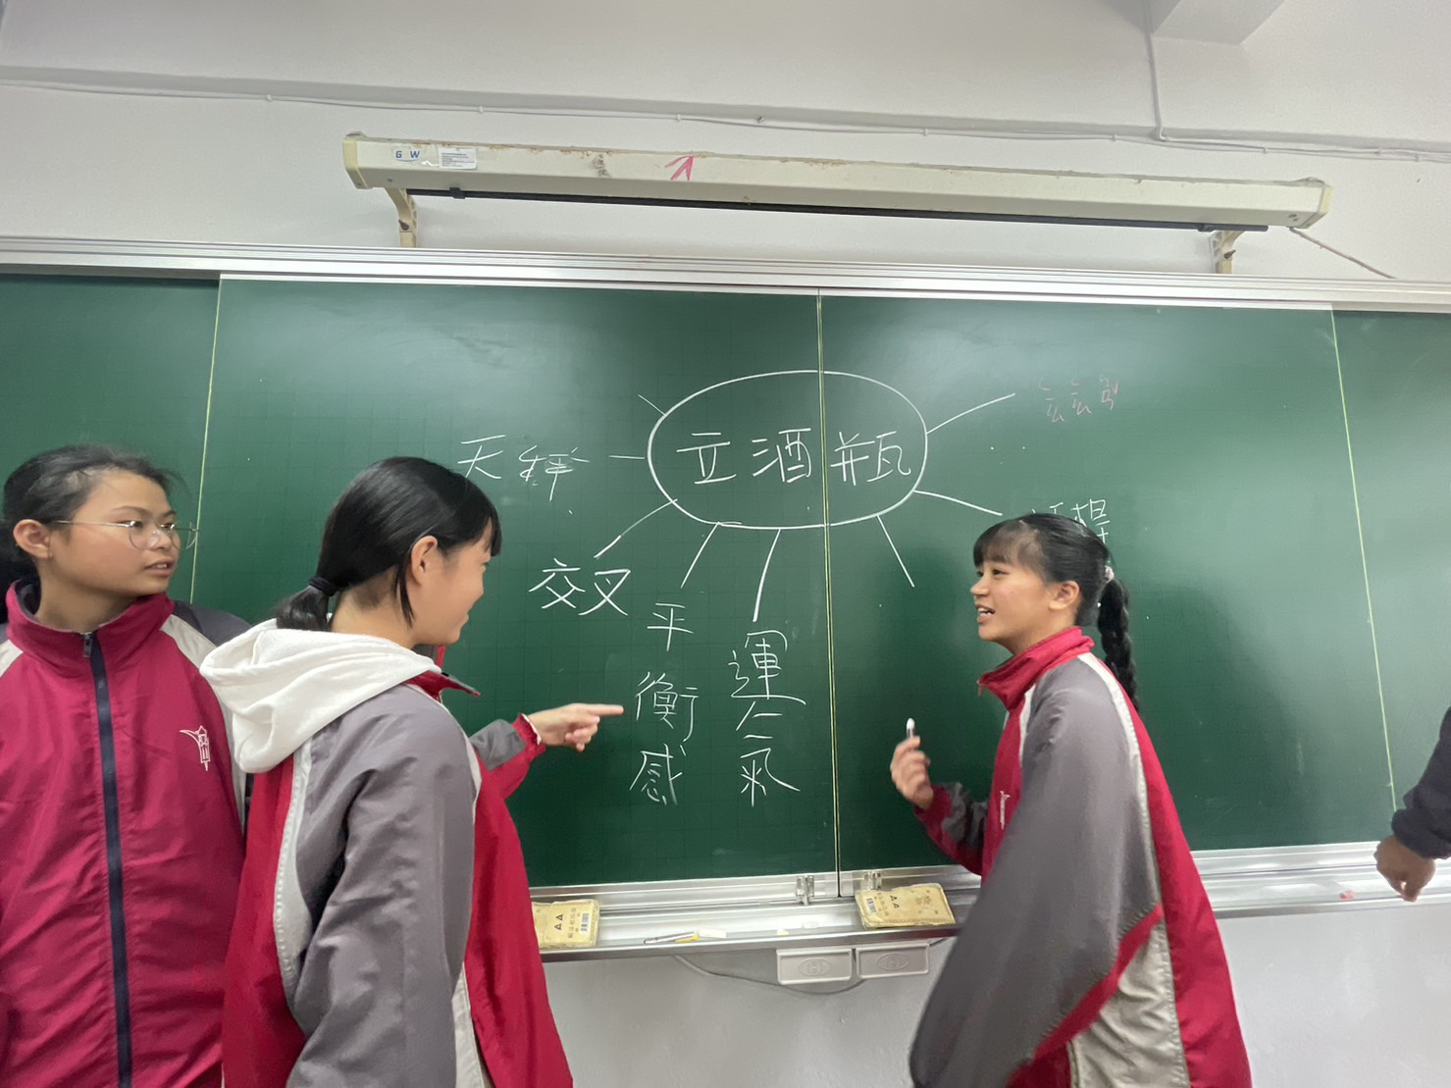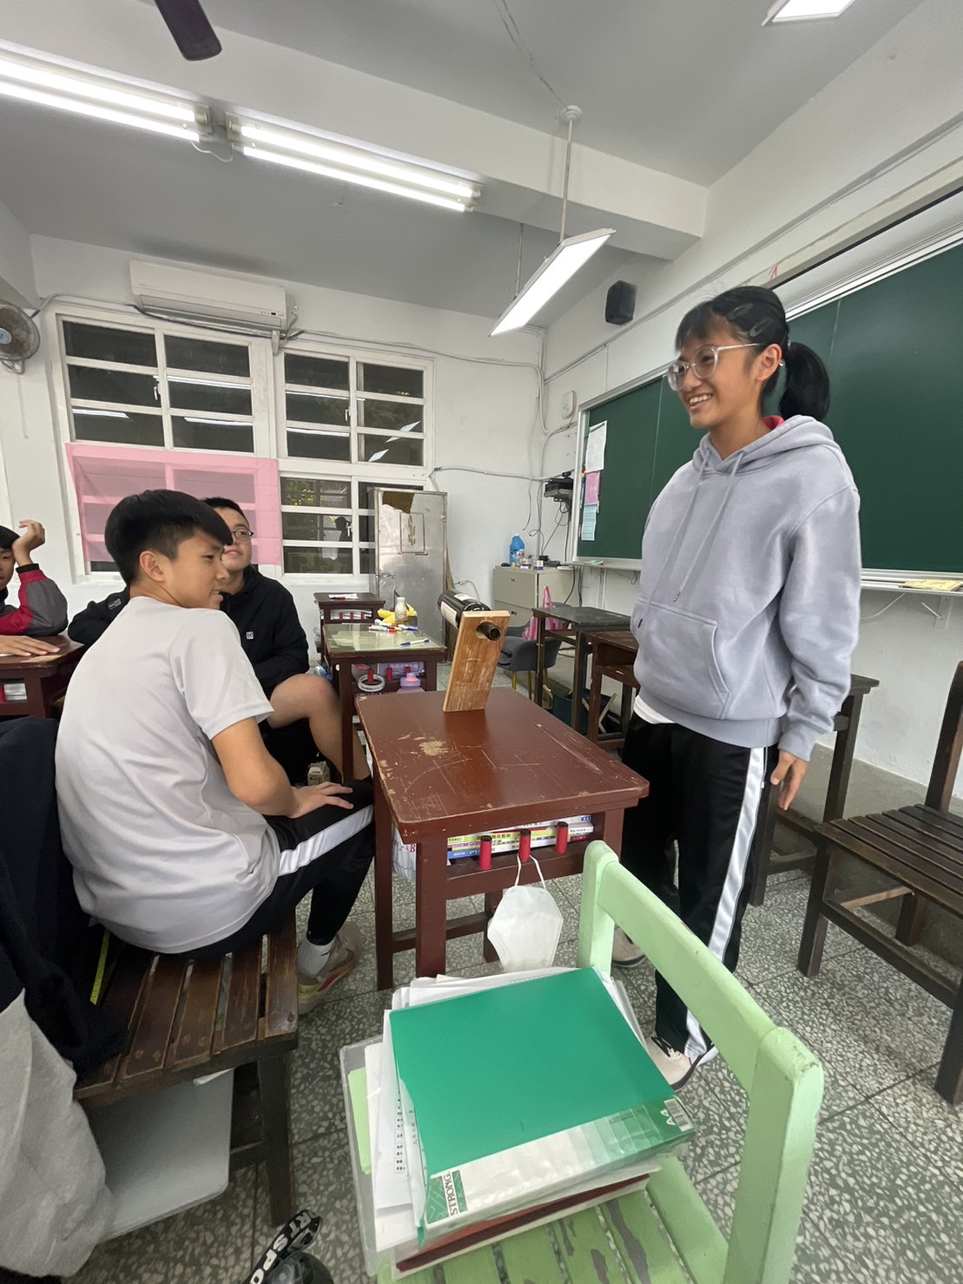
評量照片 | 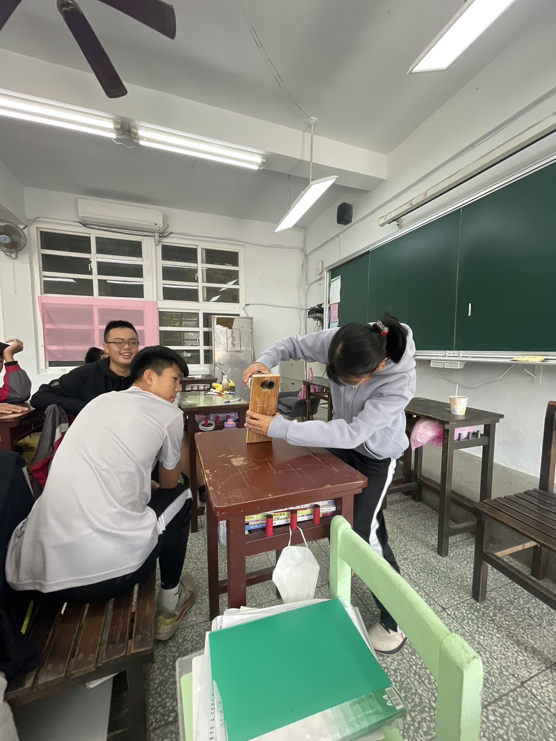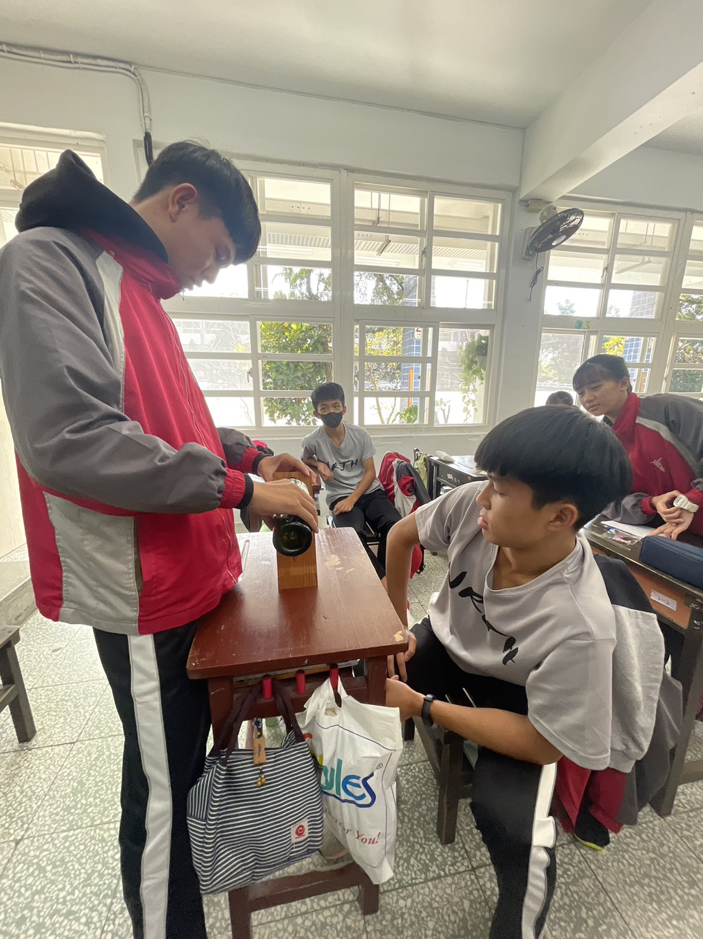
基隆市立南榮國民中學 112學年度第一學期學生多元評量實施成果

